**GUÍA #2 - Estructurar el proyecto de acuerdo a criterios de la investigación**

**AA[#] – [Nombre de la Actividad]**

Nombre Completo

Servicio Nacional de Aprendizaje – SENA, Centro de Electricidad, Electrónica y Telecomunicaciones - CEET

Instructor Albeiro Ramos

Bogotá, 4 de mayo de 2024

**Tabla de Contenido**

**Introducción** 3

**Solución de la Guía_[#]_AA[#] – [Nombre de la Actividad]** 4

**1.** **Síntesis del enunciado 1** 4

**2.** **Síntesis del enunciado 2** 5

**3.** **Síntesis del enunciado 3** 5

**4.** **Síntesis del enunciado 4** 6

**5.** **Síntesis del enunciado 5** 6

**6.** **Síntesis del enunciado 6** 6

**7.** **Síntesis del enunciado 7** 7

**8.** **Síntesis del enunciado 8** 7

**Conclusiones** 8

**Bibliografía** 9

**Lista de Figuras**

Figura 1. Retorno real de acciones, títulos del tesoro americano, oro y dólar de 1802 a 2012 4

**Lista de Tablas**

Tabla 1. Número de niñas embarazadas en colegios del sector norte y sur de Bogotá 5

# **Introducción**

[Descripción de la actividad].

# **Solución de la Guía_[#]_AA[#] – [Nombre de la Actividad]**

## **Síntesis del enunciado 1**

Lorem ipsum dolor sit amet, consectetur, adipisicing elit. Praesentium ipsa et ullam atque quia perspiciatis dolores! Non veritatis et nostrum doloremque tempora facilis repudiandae dicta optio mollitia sunt temporibus quia ipsum labore magnam obcaecati rem, illum ducimus voluptates illo ipsa repellendus omnis modi (Espinosa, 2016)

Lorem ipsum dolor sit amet, consectetur, adipisicing elit. Praesentium ipsa et ullam atque quia perspiciatis dolores! Non veritatis et nostrum doloremque tempora facilis repudiandae dicta optio mollitia sunt temporibus quia ipsum.

Figura 1. Retorno real de acciones, títulos del tesoro americano, oro y dólar de 1802 a 2012

*Retorno real de acciones, títulos del tesoro americano, oro y dólar de 1802 a 2012*

## **Síntesis del enunciado 2**

Lorem ipsum dolor sit amet, consectetur, adipisicing elit. Praesentium ipsa et ullam atque quia perspiciatis dolores! Non veritatis et nostrum doloremque tempora facilis repudiandae dicta optio mollitia sunt temporibus quia ipsum (Universidad Autónoma Ciudad de Juarez, s.f.).

Tabla 1. Número de niñas embarazadas en colegios del sector norte y sur de Bogotá

*Número de niñas embarazadas en colegios del sector norte y sur de Bogotá*

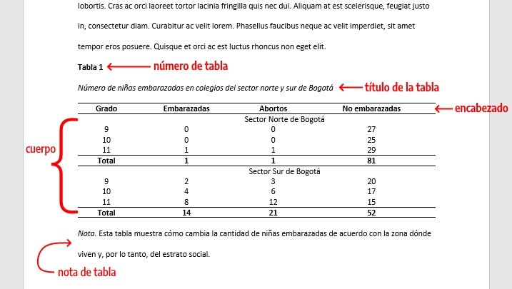

## **Síntesis del enunciado 3**

Lorem ipsum dolor sit amet, consectetur, adipisicing elit. Praesentium ipsa et ullam atque quia perspiciatis dolores! Non veritatis et nostrum doloremque tempora facilis repudiandae dicta optio mollitia sunt temporibus quia ipsum labore magnam obcaecati rem, illum ducimus voluptates illo ipsa repellendus omnis modi

Lorem ipsum dolor sit amet, consectetur, adipisicing elit. Praesentium ipsa et ullam atque quia perspiciatis dolores! Non veritatis et nostrum doloremque tempora facilis repudiandae dicta optio mollitia sunt temporibus quia ipsum.

## **Síntesis del enunciado 4**

Lorem ipsum dolor sit amet, consectetur, adipisicing elit. Praesentium ipsa et ullam atque quia perspiciatis dolores! Non veritatis et nostrum doloremque tempora facilis repudiandae dicta optio mollitia sunt temporibus quia ipsum labore magnam obcaecati rem, illum ducimus voluptates illo ipsa repellendus omnis modi.

Lorem ipsum dolor sit amet, consectetur, adipisicing elit. Praesentium ipsa et ullam atque quia perspiciatis dolores! Non veritatis et nostrum doloremque.

## **Síntesis del enunciado 5**

Lorem ipsum dolor sit amet, consectetur, adipisicing elit. Praesentium ipsa et ullam atque quia perspiciatis dolores! Non veritatis et nostrum doloremque tempora facilis repudiandae dicta optio mollitia sunt temporibus quia ipsum labore magnam obcaecati rem, illum ducimus voluptates illo ipsa repellendus omnis modi.

Lorem ipsum dolor sit amet, consectetur, adipisicing elit. Praesentium ipsa et ullam atque quia perspiciatis dolores! Non veritatis et nostrum doloremque.

## **Síntesis del enunciado 6**

Lorem ipsum dolor sit amet, consectetur, adipisicing elit. Praesentium ipsa et ullam atque quia perspiciatis dolores! Non veritatis et nostrum doloremque tempora facilis repudiandae dicta optio mollitia sunt temporibus quia ipsum labore magnam obcaecati rem, illum ducimus voluptates illo ipsa repellendus omnis modi.

Lorem ipsum dolor sit amet, consectetur, adipisicing elit. Praesentium ipsa et ullam atque quia perspiciatis dolores! Non veritatis et nostrum doloremque.

## **Síntesis del enunciado 7**

Lorem ipsum dolor sit amet, consectetur, adipisicing elit. Praesentium ipsa et ullam atque quia perspiciatis dolores! Non veritatis et nostrum doloremque tempora facilis repudiandae dicta optio mollitia sunt temporibus quia ipsum labore magnam obcaecati rem, illum ducimus voluptates illo ipsa repellendus omnis modi.

Lorem ipsum dolor sit amet, consectetur, adipisicing elit. Praesentium ipsa et ullam atque quia perspiciatis dolores! Non veritatis et nostrum doloremque.

## **Síntesis del enunciado 8**

Lorem ipsum dolor sit amet, consectetur, adipisicing elit. Praesentium ipsa et ullam atque quia perspiciatis dolores! Non veritatis et nostrum doloremque tempora facilis repudiandae dicta optio mollitia sunt temporibus.

Lorem ipsum dolor sit amet, consectetur, adipisicing elit. Praesentium ipsa et ullam atque quia perspiciatis dolores! Non veritatis et nostrum doloremque.

# **Conclusiones**

[Al finalizar la actividad, debe describir en mínimo un párrafo de 6 líneas ¿Qué aprendió y en qué lo aplicaría?].

# **Bibliografía**

Espinosa, R. (6 de Diciembre de 2016). *Diferencia de datos e Información [Archivo de Vídeo]. YouTube*. Obtenido de https://www.youtube.com/watch?v=zH2pCkPP-Yg

Universidad Autónoma Ciudad de Juarez. (s.f.). *Modelos de los Sistemas de TI*. Obtenido de https://bit.ly/3kOTNpL